TUẦN 12
BÀI 7. TẠO BÀI TRÌNH CHIẾU (T1)
I. YÊU CẦU CẦN ĐẠT
1. Kiến thức, kĩ năng: Sau khi học xong bài học, Hs:
- Thực hiện được thành thạo việc khởi động và thoát khỏi phần mềm trình chiếu.
- Tạo được tệp trình chiếu đơn giản bằng tiếng Việt có chữ hoa, chữ thường và có ảnh.
2. Năng lực.
- Năng lực tự chủ, tự học: có biểu hiện chú ý học tập, tự giác tìm hiểu bài để hoàn thành tốt nội dung tiết học.
- Năng lực giao tiếp và hợp tác: có biểu hiện tích cực, sôi nổi và nhiệt tình trong hoạt động của lớp. Có khả năng trình bày, thuyết trình… trong các hoạt động học tập.
- Năng lực giải quyết vấn đề và sáng tạo: có biểu hiện tích cực, sáng tạo trong các hoạt động học tập, trò chơi, vận dụng.
3. Phẩm chất.
- Chăm chỉ: tích cực trong việc hoàn thành các hoạt động học tập của cá nhân
- Trách nhiệm: tham gia tích cực vào hoạt động của lớp, tự giác hoàn thành các nhiệm vụ được phân công.
*HSKT: Em khởi động và thoát khỏi phần mềm trình chiếu.
II. ĐỒ DÙNG DẠY HỌC
1. Giáo viên: Máy tính, tivi, sgk, giáo án điện tử, phần mềm powerpoint.
2. Học sinh: Sách giáo khoa, vở ghi.
III. CÁC HOẠT ĐỘNG DẠY HỌC
Hoạt động của giáo viên | Hoạt động của học sinh | HTHSY/  KT
1. KHỞI ĐỘNG (5’)
a. Mục tiêu: Tạo tâm thế, sự tò mò, hứng thú để học sinh bắt đầu bài học mới.
b. Cách thức thực hiện
- Gv đưa ra tình huống trong bài học:  ?Ở lớp 3 em đã tạo được bài trình chiếu đơn giản và gõ được vài dòng văn bản đơn giản.  ?Quan sát nội dung hình 24.a và 24.b SGK_30, nội dung nào rõ nghĩa hơn.  - Gv chốt dẫn vào bài. | - HS thực hiện thảo luận nhóm để cùng nhau tìm hiểu tình huống mà giáo viên đưa ra: Nội dung ở hình 24.b rõ nghĩa hơn. Vì nội dung có dấu tiếng Việt.  - Lắng nghe, ghi bài vào vở. | HS lắng nghe và suy nghĩ trả lời.
2. HÌNH THÀNH KIẾN THỨC MỚI (10’)
Hoạt động 1. Gõ chữ tiếng Việt. (10’)
a. Mục tiêu: Thực hiện được các thao tác cơ bản với thư mục và tệp: tạo và xóa thư mục, xoá tệp, di chuyển một thư mục hay một tệp vào trong thư mục khác, sao chép thư mục và tệp, đổi tên tệp.
b. Cách thức thực hiện:
- Gv yêu cầu thảo luận nhóm:  - Để gõ được tiếng Việt trên máy tính, cần phải có phần mềm hỗ trợ nào?  - Có mấy kiểu gõ tiếng Việt phổ biến?  ? Quan sát gõ chữ tiếng Việt theo 2 kiểu phổ biến ở bảng 1, bảng 2, bảng 3 SGK_31.  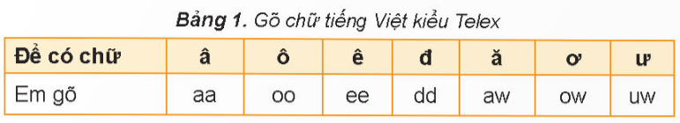  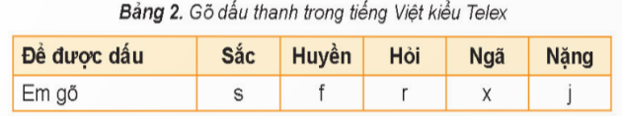  - Các nhóm báo cáo kết quả thảo luận  - GV nhận xét, chốt kiến thức: Để gõ được văn bản tiếng Việt cần có phần mềm gõ tiếng Việt. Có hai kiểu gõ tiếng việt phổ biến là Telex và Vni. | - HS hoạt động nhóm để trả lời câu hỏi.  - 2-> 3 nhóm HS trình bày các nội dung mà giáo viên đưa ra trước lớp.  + Để gõ được tiếng Việt trên máy tính, cần phải có phần mềm hỗ trợ như Unikey, Vietkey, EVkey...  + Có hai kiểu gõ tiếng Việt phổ biến: Telex và VNI.  - Có hai kiểu gõ tiếng Việt phổ biến là Telex và VNI.  + Gõ chữ tiếng Việt theo kiểu Telex:  + Gõ chữ tiếng Việt theo kiểu VNI:  - HS nhắc lại kiến thức | Thực hiện theo sự hướng dẫn của GV
  Gõ chữ | Gõ dấu
  â: aa | Sắc: s
  ô: oo | Huyền: f
  ê: ee | Hỏi: r
  đ: dd | Ngã: x
  ă: aw | Nặng: j
  ơ: ow
  ư: uw
  Gõ chữ | Gõ dấu
  â: a6 | Sắc: 1
  ô: o6 | Huyền: 2
  ê: e6 | Hỏi: 3
  đ: d9 | Ngã: 4
  ă: a8 | Nặng: 5
  ơ: o7
  ư: u7
3. LUYỆN TẬP (7’)
a. Mục tiêu: Khái quát lại các kiến thức đã học thông qua các bài luyện tập, qua đó vận dụng vào thực tiễn.
b. Cách tiến hành:
- GV yêu cầu HS thảo luận nhóm đôi trả lời câu hỏi 1,2 /trang 31.  - Nhận xét, bổ sung  - GV yêu cầu HS khởi động phần mềm và gõ lại nội dung sau vào trang trình chiếu:  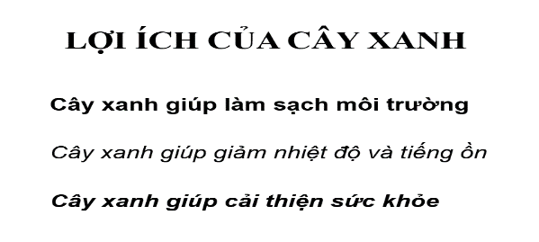  - Yêu cầu HS trình bày kết quả bài thực hành và nhận xét bài của nhau.  - GV tổng hợp, đánh giá kết quả. | - HS hoạt động nhóm để trả lời câu hỏi 1,2.  - HS khởi động phần mềm, và thực hành.  - HS trình bày các nội dung mà giáo viên đưa ra trước lớp.  - Chú ý, lắng nghe. | HS thực hiện
4. VẬN DỤNG (10’)
a. Mục tiêu: Học sinh được phát triển năng lực giải quyết vấn đề và sáng tạo.
b. Cách thức thực hiện:
- Gv tổ chức trò chơi “Ai nhanh hơn?”  Câu 1. Phần mềm nào giúp em gõ chữ cái tiếng Việt?  - Word B. Unikey  Câu 2. Muốn thêm mũ cho các chữ a, o, e em cần gõ?  A) Gõ 2 lần chữ đó  B) Chữ đó và chữ w  Câu 3. Gõ thêm chữ w sau các chữ a, o, u em được chữ gì?  A) ă, ơ, ư B) â, ô, ư  Câu 4. Bảng cách gõ chữ cái tiếng Việt sau theo kiểu gõ nào?  A. Telex B. Vni  - GV đánh giá và nhận xét trò chơi. | - HS lắng nghe luật chơi và tham gia trò chơi. | Tham gia chơi.
5.CỦNG CỐ, DẶN DÒ (3’)
Củng cố
- GV đặt câu hỏi nhanh:
+ Bài trình chiếu gồm những gì?
- GV chốt kiến thức:
Dặn dò
- Về nhà quan sát một số bài trình chiếu (trên tivi, mạng, lớp học) và ghi lại nhận xét: Bài trình chiếu đó có gì hấp dẫn?
- Xem trước bài mới
IV. ĐIỀU CHỈNH SAU BÀI DẠY

